GRAFANA操作說明

需求: xampp,mysql,phpMyAdmin,Grafana v7.1.3

置於xampp/htdocs/dashboard底下。

*執行完成後會將匯入資料夾中資料清空

*帳密相關設置於python/mainConfig.py

*執行import.bat時中斷執行， 需手動將匯入資料夾中資料清空

前置作業:

python -m pip install mysql-connector

pip install pandas

pip install requests

資料庫建立:

將要合併的的三份資料夾放到cultureManualOpenGrafana資料夾中，執行import.bat檔將合併資料到outcome資料夾中,之後新增資料庫。

*放入的資料要統一，

正確: ARIMA_01_原臺南州廳綜合氣象站, ARIMA_02_赤崁樓綜合氣象站， LSTM_01_原臺南州廳綜合氣象站, LSTM_02_赤崁樓綜合氣象站。

錯誤: ARIMA_01_原臺南州廳綜合氣象站, ARIMA_02_赤崁樓綜合氣象站，

LSTM_01_赤崁樓綜合氣象站, LSTM_02_原臺南州廳綜合氣象站。

作法是dir語法以A~Z字母排列在重新命名，沒有統一的話合併的資料會出錯。

執行完範例:

資料庫:

資料表mapping:

name為站名且對應location裡的location1,location2…,之後方便在grafana抓取對應資料表。

2.Grafana圖表:

Configuration->Data Sources->Add data source->選擇mysql後進入設定頁面如下:

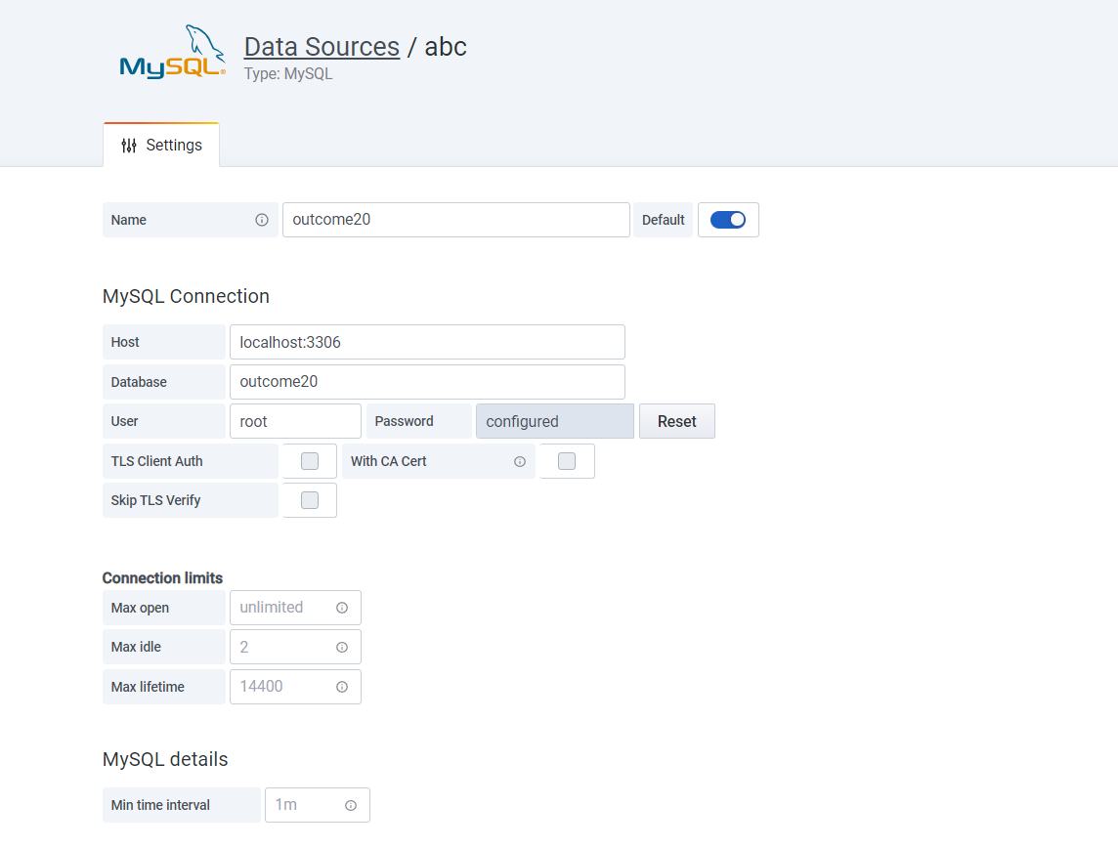

設定完成後Save&Test即可。

Create->Dashboard->Dashboard setting

General: 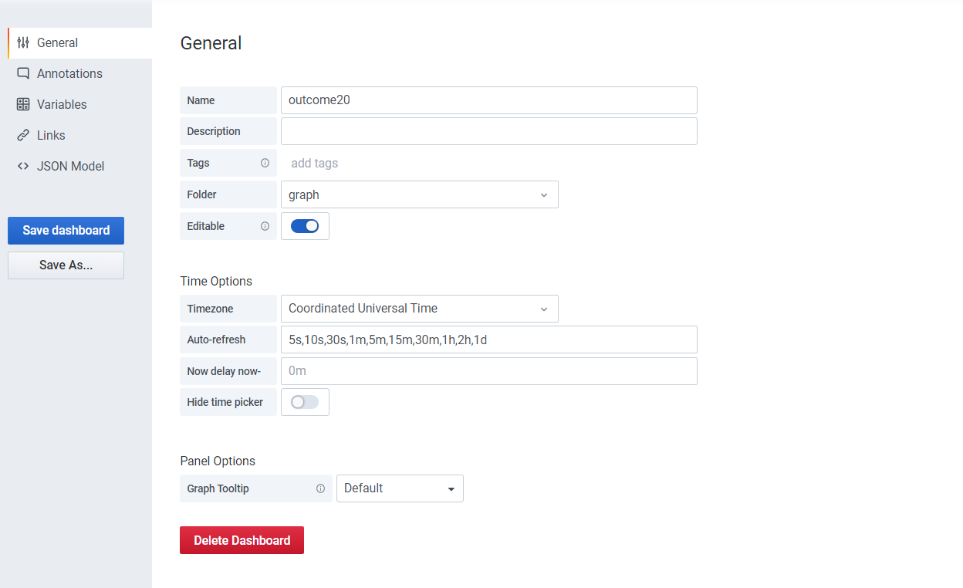

Variables:

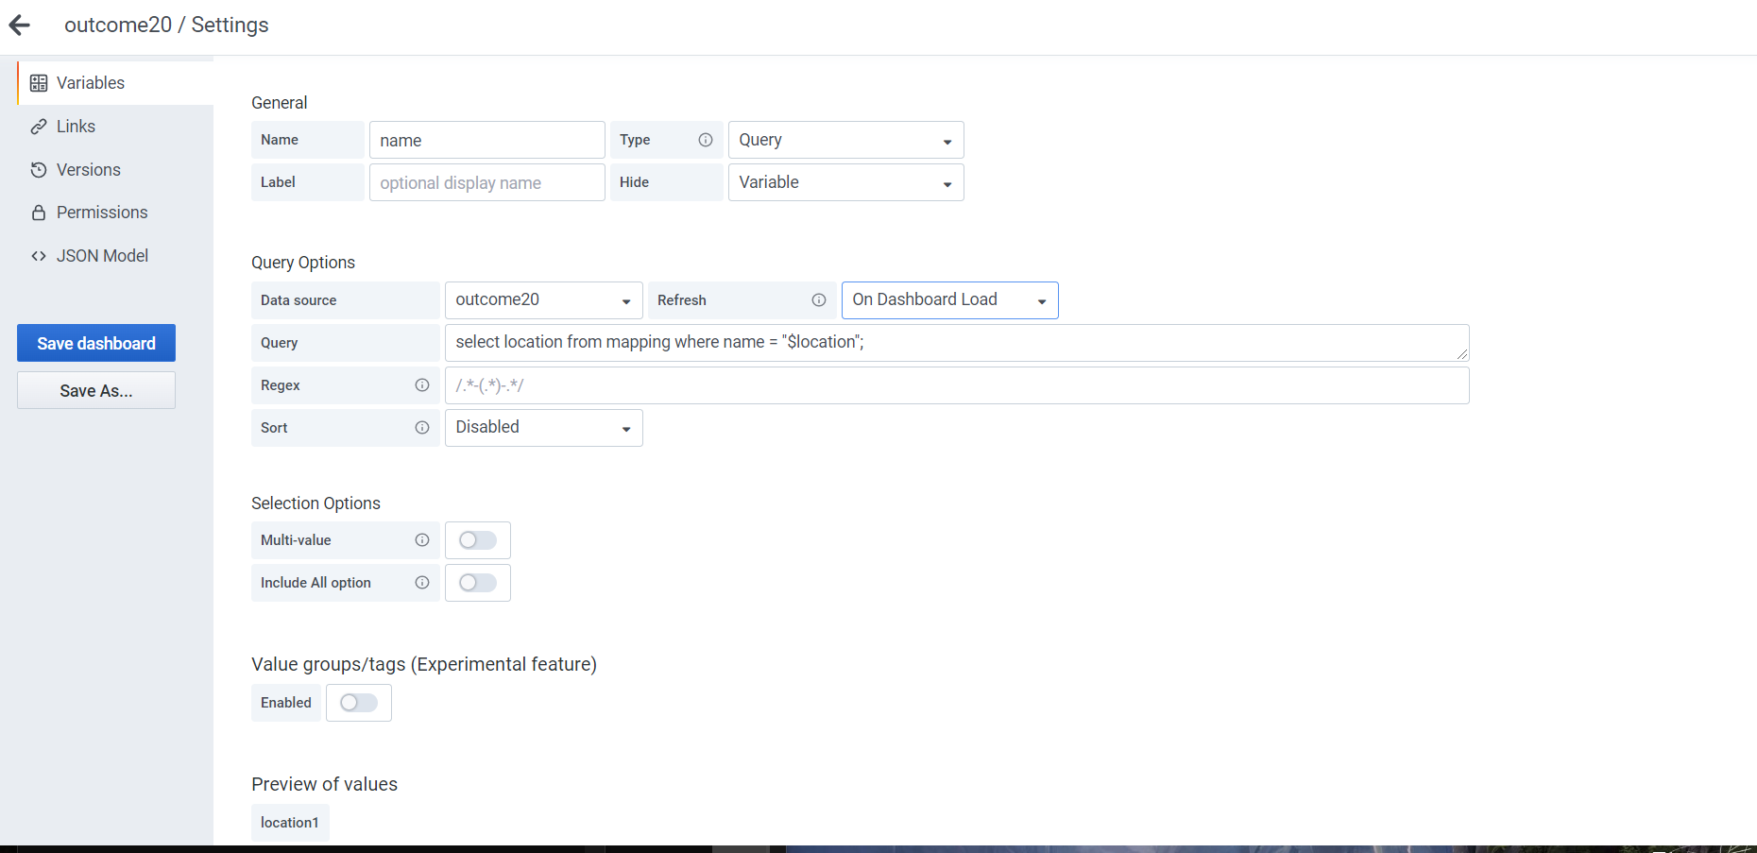

設定完成後Save dashboard即可。

Add panel->Add new panel

(新增兩個panel，一個為HUM圖，一個為TEMP圖)

Query:

新增三個Query如下

Panel->

Settings:

Visualization: 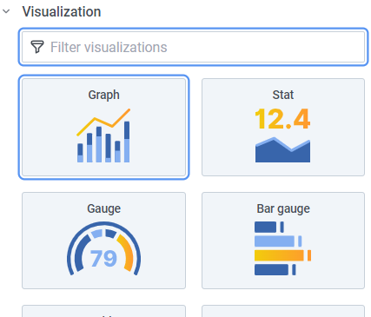

Display:

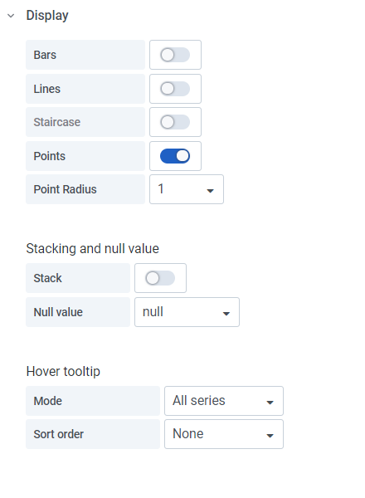

Axes:

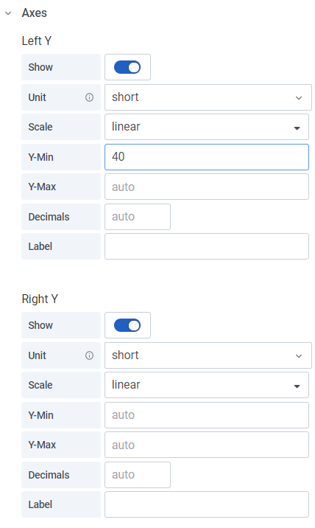

TEMP圖Y-Min修改為10

完成後右上角時間範圍選取資料表中有資料之時間即可。